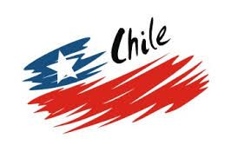 **GUIA DE APRENDIZAJE UNIDAD 1 GUÍA N° 16**

**RECURSOS:** Guía N°14, PPT,Internet youtube, cuaderno de asignatura. **ASIGNATURA:** Música

**NOMBRE ESTUDIANTE:** ______________________________________________________

**CURSO:** 1° año **LETRA:** ______ **FECHA:** ___________

**O.A:** OA3Escuchar música en forma abundante de diversos contextos y culturas. Tradición oral (folclor, música de pueblos originarios), canciones, rondas, bailes y versos rítmicos; Popular (jazz, rock, fusión, etcétera)

¡¡¡HOLA!!! Espero que en esta actividad lo pases bien y disfrutes aprendiendo. Con la ayuda de algún integrante de tu familia, ¡comienza!

**Guía de Trabajo**

**INICIO Activación de Conocimientos previos,** Responde las siguientes preguntas en forma oral, acompañado de un familiar que pueda ayudarte. ¿Conoces la música Folclórica? ¿Qué canciones has escuchado? ¿Te gusta la cueca chilena? ¿Qué otros bailes folclóricos conoces? ¡Bien!

**DESARROLLO**

**1.- Escribe en tu cuaderno la fecha y Objetivo de la clase:** Identificar la música Folclórica de Chile. Valorar identidad Nacional.

**2.-Observa y desarrolla las actividades de la Guía de Apoyo.**

**CIERRE** Responde preguntas orales tales como, ¿Te gusto la actividad? ¿Qué te dificulto comprender?

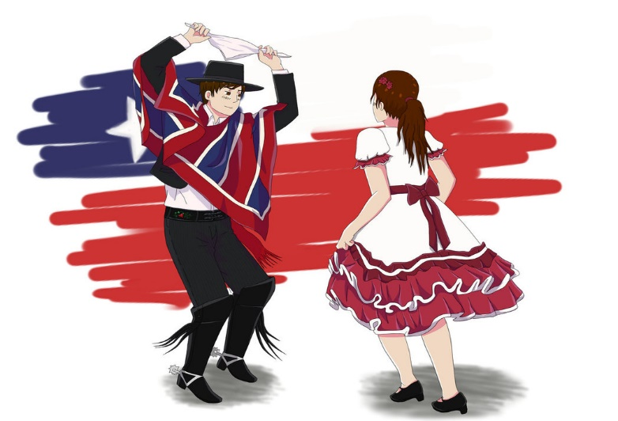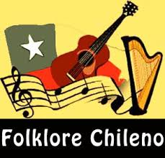 **¡¡Tú puedes!!**